需要工具（以下内容为通过百度搜索整理，只提供学习用途，请于下载后的24小内删除）

一个订阅工具，俗称的科学上网工具
https://github.com/Fndroid/clash_for_windows_pkg/releases
【打不开，可以自行百度Clash for Windows 下载相关软件】

2、一个订阅地址，俗称的科学网络（也可以自行百度找自己想要的服务商）https://www.toymoban.com/abd

3、一个ChatGPT的账号，必须是验证好的。
购买地址：https://www.daijn.com/chatgpt-acount.html
（有工具的，请忽略第一二步，以下内容为学术研究用，请勿用于非法用途,请遵守相关法律法规!）
（工具使我们学习，工作得到提成，请坚持 健康用网、理性用网，加强自律）

第一步，下载订阅工具，这里使用的是Clash.for.Windows
可以百度下载，也可以自行去官网下载(选择自己对应的系统下载就可以)
https://github.com/Fndroid/clash_for_windows_pkg/releases
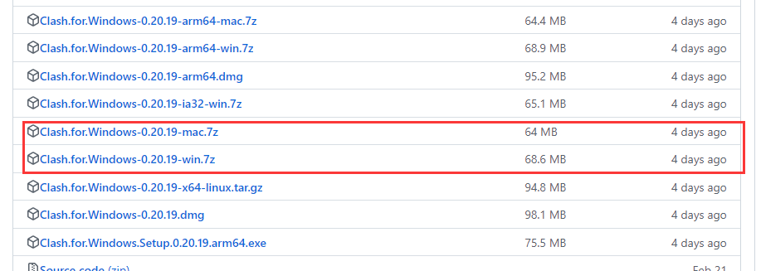
安装好后出现以下界面（汉化后的，可以自己对号入座）
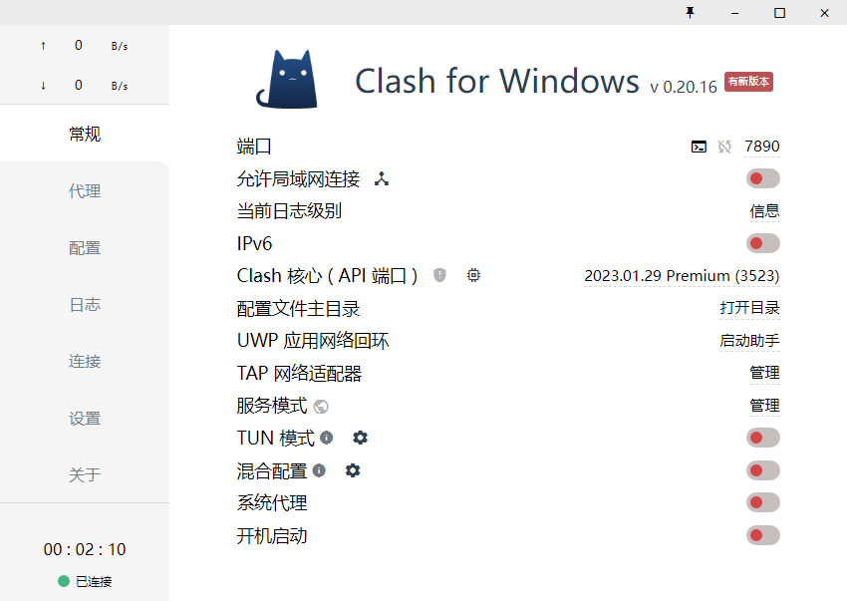
这时候还不能使用，我们点击配置这里可以看到，没有任何网络
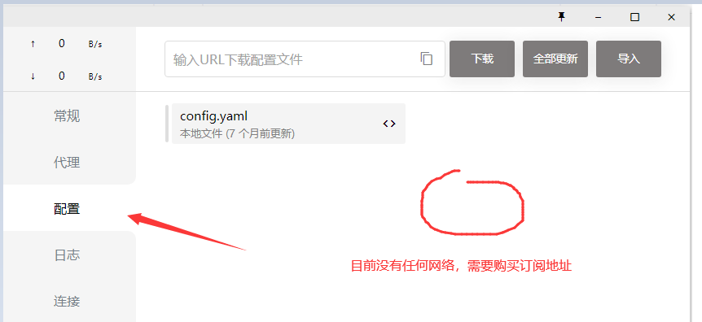

第二步，简单购买一个流量包

点击打开，注册登录之后，如下图，购买一个自己需要的服务就可以，如果需要其他，请自行选择
https://www.toymoban.com/abd 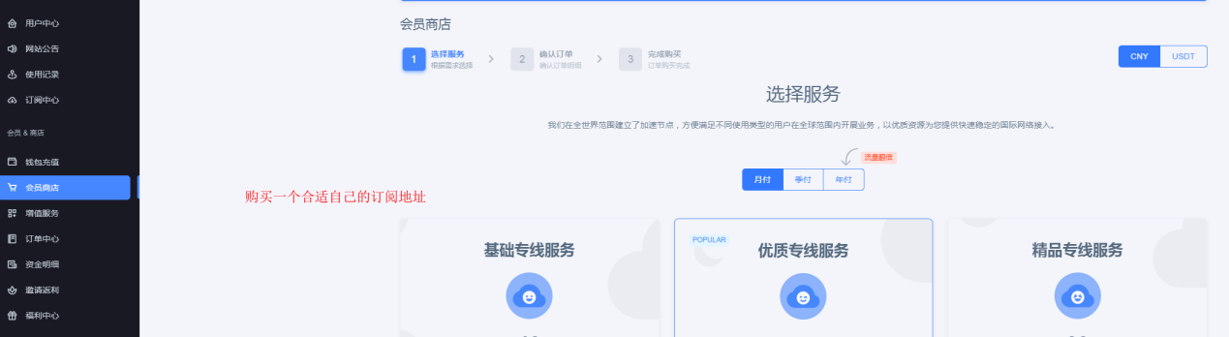

购买之后，这里有一个订阅中心，获取订阅地址

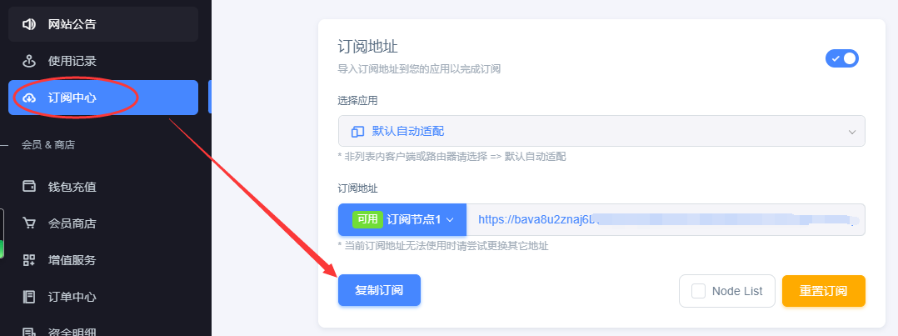

第三步，我们使用工具输入我们的订阅地址，下载下来。

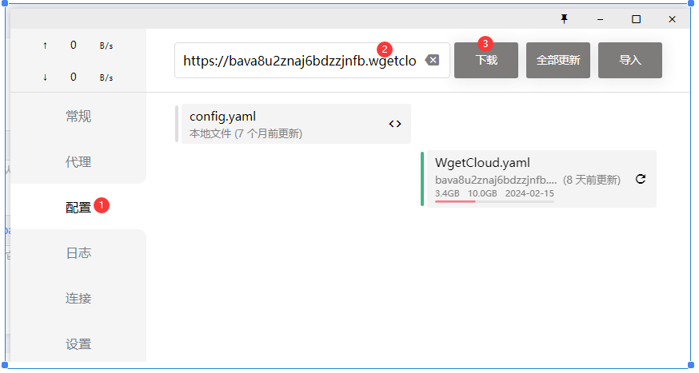

第四步，打开 代理 选择一些比较好的IP就可以。建议美节点

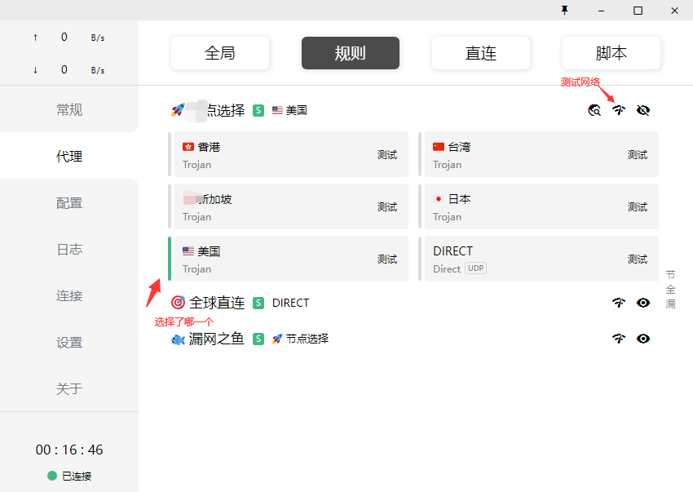

第五步，开启（注意，不用的时候请关闭!）

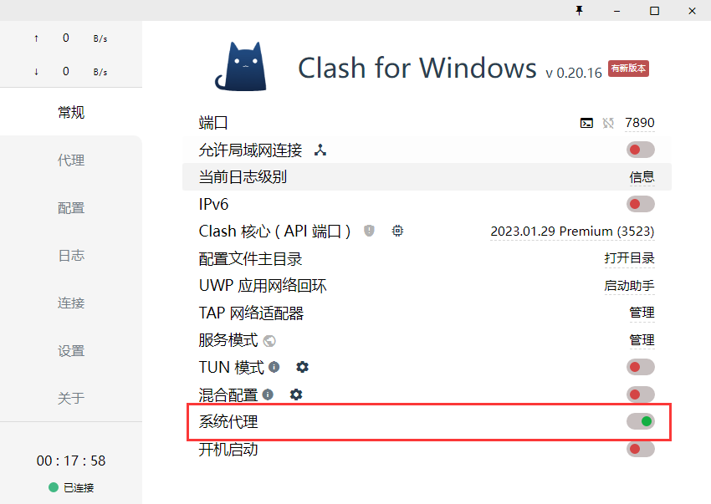

第六步，打开 官网chat.openai.com，建议使用Edge浏览器
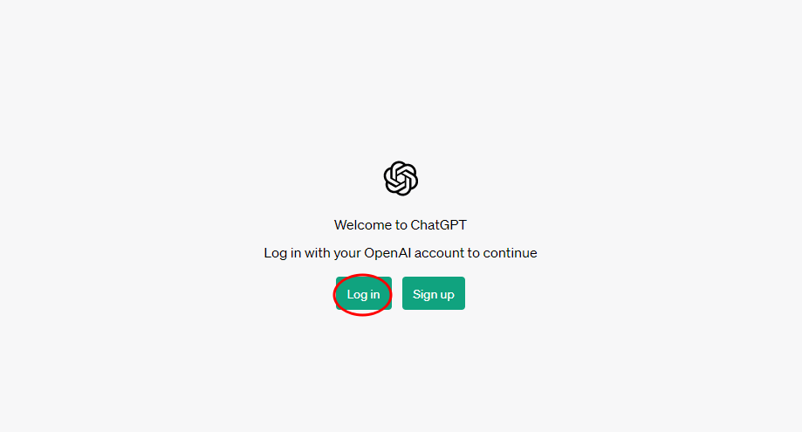

第七步，点击登录，然后输入我们购买的帐号
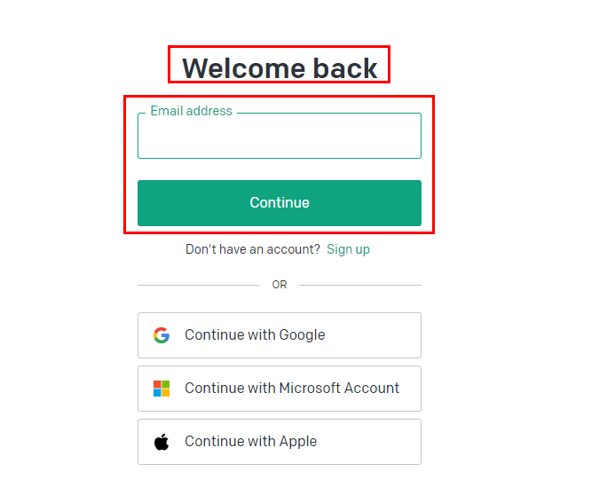

第八步，我们进入到 ChatGPT了，点击 Next 就可以，这是普通说明。
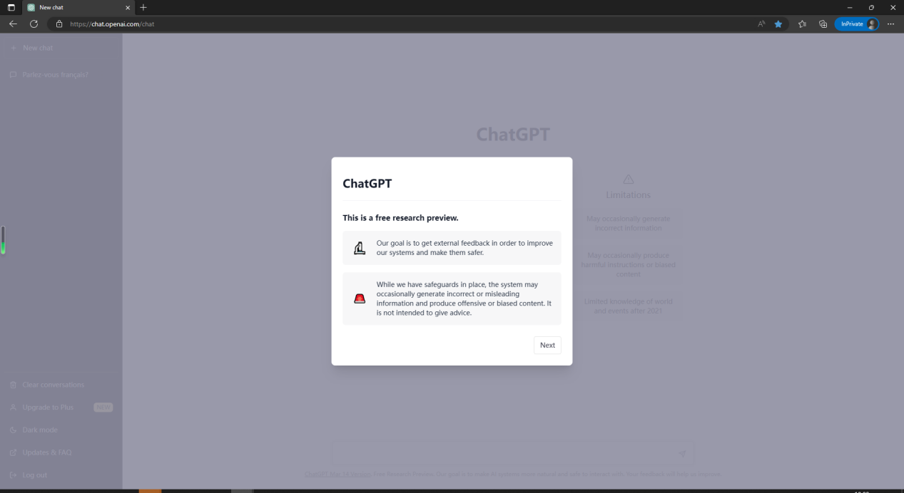

第九步，输入你的问题，可以新建很多问，也可以承接上下文继续输出。
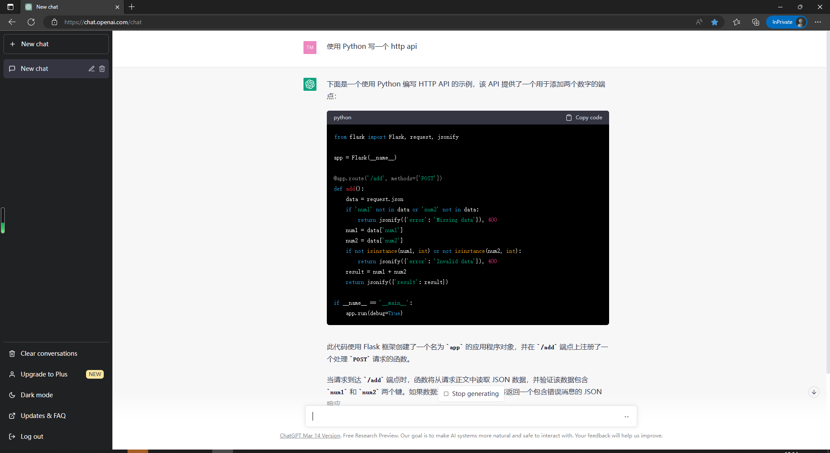

第十步，请勿问敏感问题，容易封号，官方会检测的。
建议订阅地址商家不要选择一些免费的或者特别便宜的，毕竟都免费给你用，或者便宜给你用，图什么？
特别是一些免费的，会放一些非法广告，需要有自己的鉴别能力！
如果是那种圈一波就跑路的还好，如果是偷数据，或者放病毒的，就凉凉了。

最后结语
工具只是让我们更好的使用，帮助我们学习，帮助我们应用，不应该用于非法用途。经验来源于分享，也不应该用于违法犯罪。
文本主要是为学习使用，请勿用于非法途径，请妥善使用工具，切勿成为真正的网络喷子。网站不是非法之地，我们不应该用在不好的地方，我们应该善于使用工具，帮助我们，学习，交流，成长，以及多一个获取知识帮助我们工作的途径。

